**小四班每日动态**

**10月08日 星期六 晴**

**每一个小日子**

**来园情况**

1.幼儿来园人数：小四班应到25人，实到23人。

2.今天是国庆长假结束的第一天，小朋友们来到幼儿园后很快适应了学校生活，老师能感受到小朋友们的进步，生活习惯有了更进一步的改善，不管是从吃饭还是睡觉比之前更自觉，小朋友们都很棒噢！今天上了一节认知类的科学活动。来看看小朋友的表现吧。

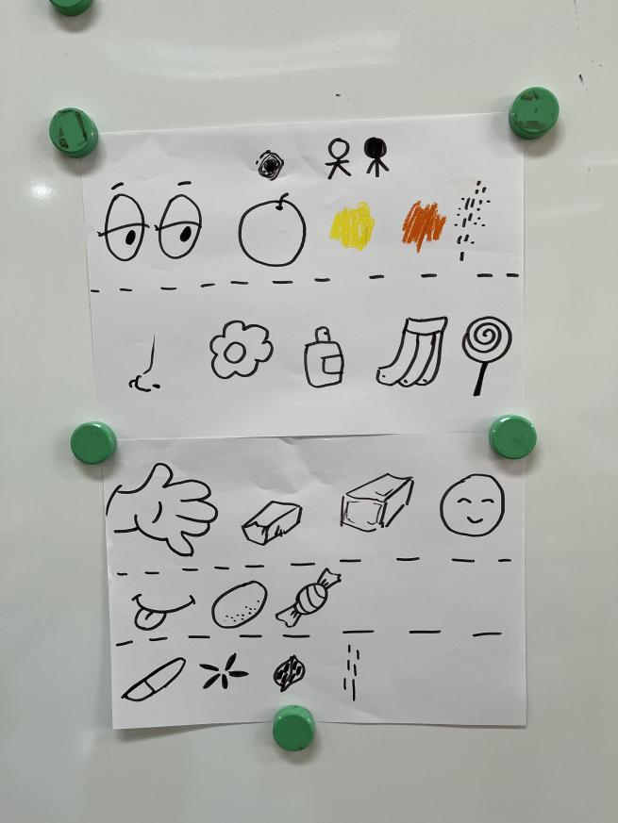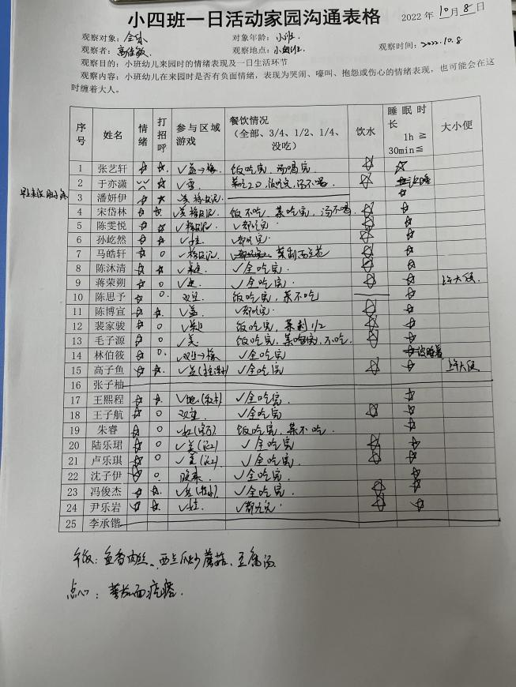

苹果是幼儿生活中常见的物品，孩子们对于苹果能说出名称，也都吃过，对于它的特征也有所了解，但孩子们在观察时比较粗糙，缺少一定观察的方法，不能有序地进行观察，小朋友们通过看一看、摸一摸、尝一尝等多种方式感知、认识苹果。能用简单的句子讲述自己的发现，愿意与同伴、老师交流。

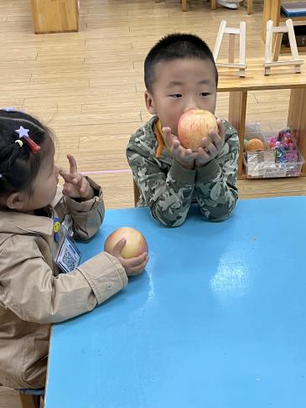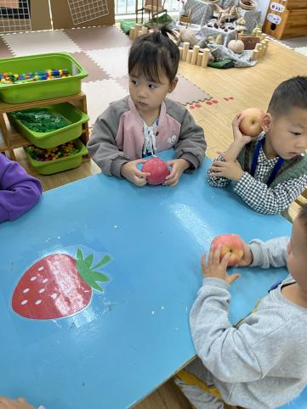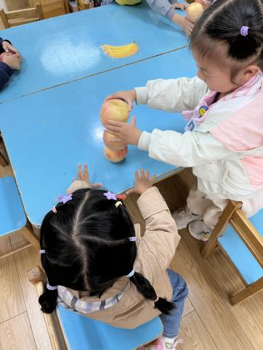

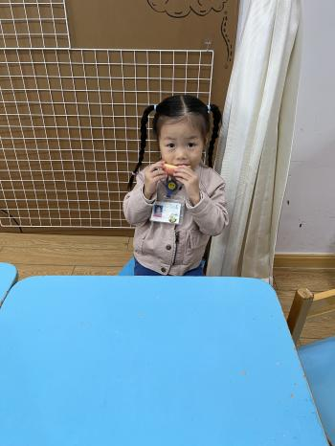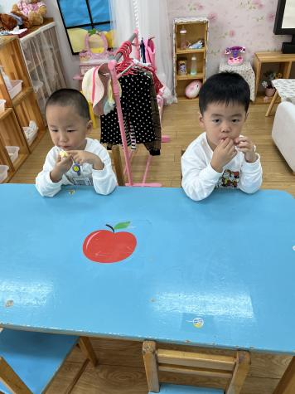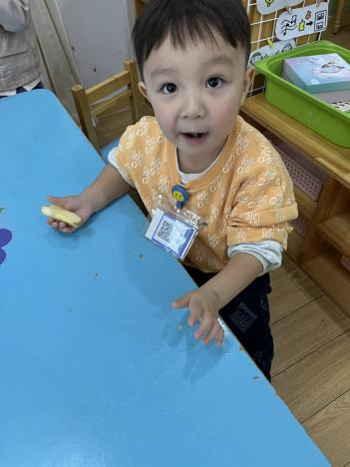

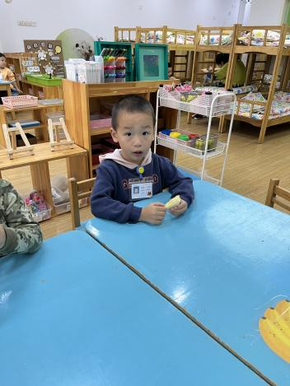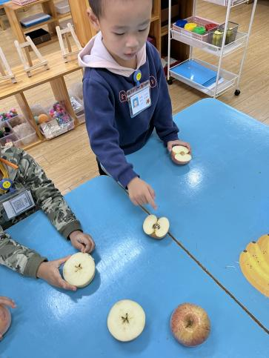

**温馨提示**

★大家好，今天进行了全园核酸，请大家明天上午8点前上传核酸报告哦。

★今天中午和孩子们讨论饭后可以做什么，孩子们提议做手指游戏、看书等，请家长们为孩子们准备一本家里喜欢看的绘本故事书于明天带来（写上名字），小朋友们中午可以交换阅读哦。